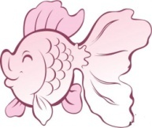
Вставь пропущенные слова, выдели корень.
Как пишется корень в однокоренных словах?
Мой папа заядлый ______________. Он может поймать и маленькую ________, и большую __________________ .
Папа приносит _________ домой, а мама варит _________________ суп.

Выбрать однокоренные слова и выделить в них корень.
- Как же пишется корень в однокоренных словах?
цвет
цвиток
цветочек
Цветик
цветной

Какие слова называются однокоренными?

Как пишется корень в однокоренных словах?

Что такое корень?

Подобрать к слову сад однокоренные слова и выделить корень.
( за партами)
-Что же такое корень?
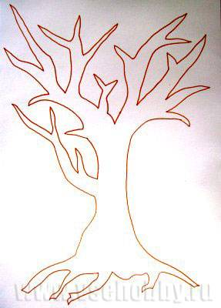
сад
Выбрать однокоренные слова и выделить в них корень.

лес

лесок

лиса

лесной

лесник

